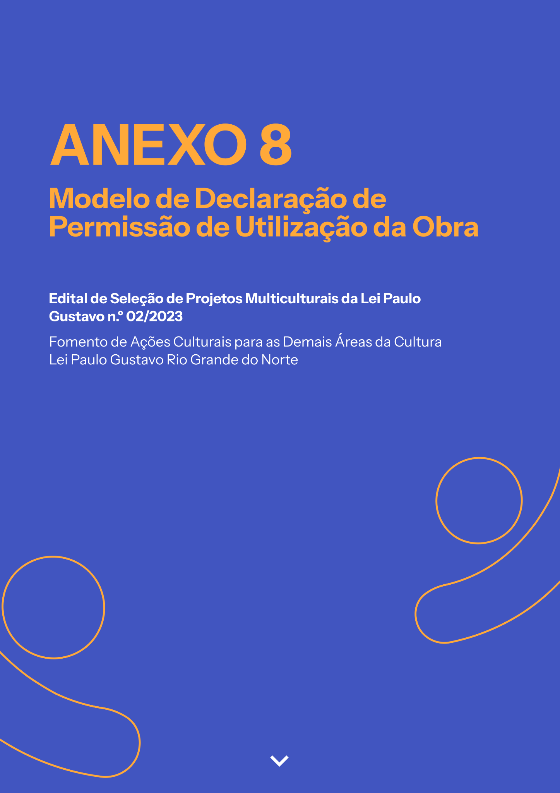

AUDIODESCRIÇÃO: a capa tem fundo roxo claro. No topo, em letras laranjas, o título: "Anexo 8. Modelo de Declaração de Permissão de Utilização da Obra". Mais abaixo, em letras menores e na cor branca, lê-se: "Edital de Seleção de Projetos Multiculturais da Lei Paulo Gustavo n.º 02/2023, Fomento de Ações Culturais para as Demais Áreas da Cultura, Lei Paulo Gustavo Rio Grande do Norte". Nos cantos inferiores esquerdo e direito, a silhueta de uma pessoa com braços abertos, em laranja (Fim da audiodescrição).

ANEXO 08 – MODELO DE DECLARAÇÃO DE

PERMISSÃO DE UTILIZAÇÃO DA OBRA
O documento deverá ser enviado em único arquivo PDF de até 10MB

Esta declaração deve ser utilizada em casos de o projeto cultural pretender reproduzir, distribuir, exibir publicamente ou fazer uso comercial de obras de terceiros, protegida por direitos autorais, como um texto, imagem, música, obra audiovisual etc.

Eu, [NOME COMPLETO DO AGENTE CULTURAL], sob o RG de n.º [INSERIR N.º DO RG E ÓRGÃO EXPEDIDOR], CPF de n.º [INSERIR N.º DO CPF], residente e domiciliado no endereço [INSERIR ENDEREÇO COMPLETO COM CEP], [MUNICÍPIO], [ESTADO], na condição legal de autor da obra intitulada [INDICAR O TÍTULO DA OBRA E O SEU FORMATO], autorizo a sua utilização no projeto cultural [INSERIR NOME DO PROJETO INSCRITO], proposto por [NOME COMPLETO DO PROPONENTE], sob o CPF/CNPJ de n.º [INSERIR N.º DO CPF OU CNPJ], submetido ao Edital [NOME E NÚMERO DO EDITAL].

[LOCAL], [INDICAR DIA/MÊS/ANO].

Assinatura do Autor
Nome: [NOME COMPLETO]

